6. РАСПРЕДЕЛИТЕЛЬНАЯ ЛОГИСТИКА

6.1. ЗАДАЧИ РАСПРЕДЕЛИТЕЛЬНОЙ ЛОГИСТИКИ
Распределительная логистика – это комплекс взаимосвязанных функций, реализуемых в процессе распределения МП между различными оптовыми покупателями, т.е. в процессе оптовой продажи товаров. Распределительная логистика охватывает всю цепь системы распределения: маркетинг, транспортировку, складирование и др.
В обобщенном виде распределительную логистику можно рассматривать в следующих двух аспектах:
- как изучение потребностей рынка;
- как способы и методы наиболее полного удовлетворения этих потребностей путем более эффективной организации транспортно-экспедиционного обслуживания.
Задачи распределительной логистики:
- на микроуровне
  - планирование процесса реализации товара;
  - организация получения и обработки заказа;
  - выбор вида упаковки, принятие решений о комплектации, организация других операций, непосредственно предшествующих отгрузке;
  - организация отгрузки продукции;
  - организация доставки и контроль за транспортированием;
  - организация послереализационного обслуживания.
- на макроуровне
  - выбор схемы распределения МП;
  - определение оптимального количества распределительных центров (складов) на обслуживаемой территории;
  - определение оптимального места расположения распределительных центров (складов) на обслуживаемой территории.
На рис.6.1 представлены варианты поступления МП в систему потребления.
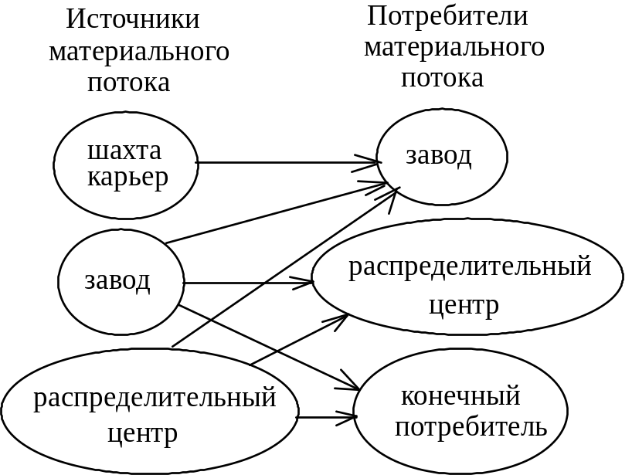
Рис.6.1. Варианты поступления МП в систему потребления
Потребление МП может быть производственным и непроизводственным.
Производственное потребление – это использование общественного продукта на производственные нужды в качестве средств и предметов труда.
Непроизводственное потребление – это использование общественного продукта на личное потребление и потребление населения в учреждениях и предприятиях непроизводственной сферы. На всех этапах движения МП в логистической цепи происходит его производственное потребление. Лишь на конечном этапе МП может попасть в сферу непроизводственного потребления.

6.2. КАНАЛЫ РАСПРЕДЕЛЕНИЯ ТОВАРОВ

6.2.1.Виды каналов распределения
Основная цель логистической системы распределения – доставить товар в нужное место и в нужное время. В отличие от маркетинга, который занимается выявлением и стимулированием спроса, логистика призвана удовлетворить сформированный маркетингом спрос с минимальными затратами. Главную роль при этом играет решение задачи организации логистических каналов (каналов распределения). Поставщик и потребитель МП представляют собой две микрологистические системы, связанные логистическим каналом (каналом распределения).
Логистический канал – это частично упорядоченное множество различных посредников (организаций или отдельных лиц), осуществляющих доведение МП от конкретного производителя до его потребителей. После того, как делается выбор конкретных участников процесса движения МП, логистический канал преобразуется в логистическую цепь.
Логистическая цепь – это линейно упорядоченное множество конкретных посредников из логистического канала. Например, принятие принципиального решения о реализации продукции через агентскую фирму является выбором канала распределения. Выбор же конкретной агентской фирмы, конкретного перевозчика, страховщика – это выбор логистической цепи.

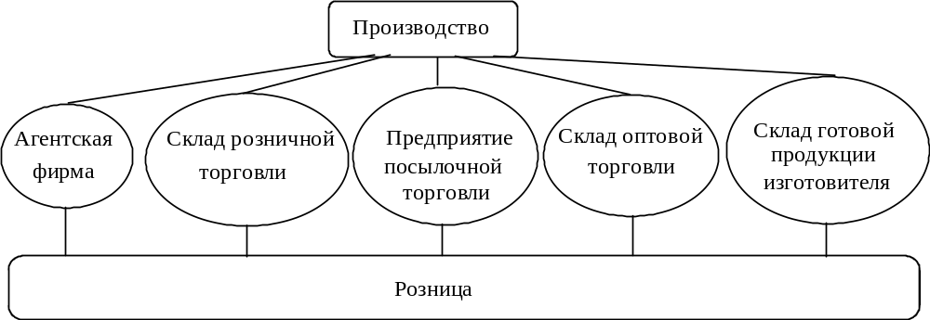Рис.6.2. Варианты каналов распределения товаров народного потребления
Выгоды от использования производителями каналов распределения
- сокращение объема работ по распределению продукции и экономия финансовых средств на эти цели;
- возможность вложения сэкономленных средств в основное производство;
- продажа продукции более эффективными способами;
- высокая эффективность обеспечения широкой доступности товара и доведения его до целевых рынков.
Таким образом, решение о выборе каналов распределения – одно из важнейших, которое необходимо принять руководству организации.
Канал распределения – это путь, по которому товары движутся от производителя к потребителю. Выбор канала непосредственно влияют на скорость, время, эффективность движения и сохранность продукции при ее доставке от производителя к конечному потребителю. При этом организации или лица, составляющие канал, выполняют ряд важных функций:
  - проводят исследовательскую работу по сбору информации, необходимой для планирования распределения продукции и услуг;
  - стимулируют сбыт, создавая и распространяя информацию о товарах;
  - устанавливают контакты с потенциальными покупателями;
  - приспосабливают товар к требованиям покупателей;
  - проводят переговоры с потенциальными потребителями продукции;
  - организуют товародвижение (транспортировка и складирование);
  - финансируют движение товаров по каналу распределения;
  - принимают на себя риски, связанные с функционированием канала.
Все или часть этих функций может быть взята на себя производителем. При этом издержки производителя возрастают. Из-за специализации посреднических организаций они нередко выполняют перечисленные функции каналов распределения товаров эффективнее. Для покрытия своих издержек посредники взимают с производителя дополнительную плату. Т.о. следует определять , вопрос о том, кому следует выполнять различные функции канала распределения – это вопрос относительной эффективности.
Каналы распределения товаров характеризуются по числу составляющих их уровней.
Уровень канала – это посредник, который выполняет работу по приближению товара и права собственности на него к конечному потребителю. Протяженность канала определяется по числу промежуточных уровней между производителем и потребителем. Примеры каналов распределения различной протяженности приведены на рис.6.3.
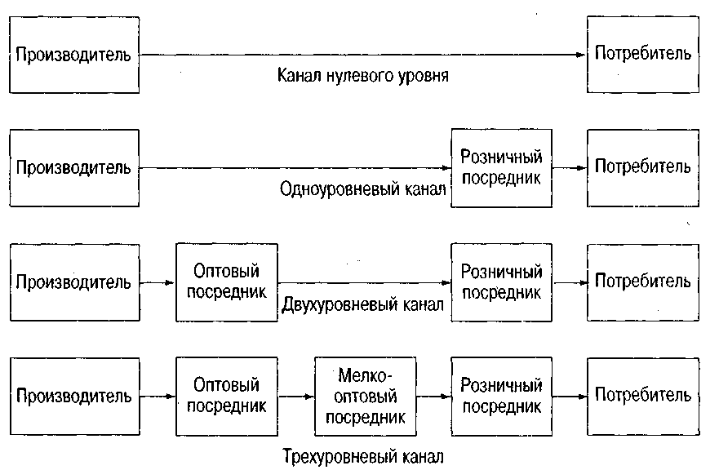

Рис.6.3. Различные уровни традиционных (горизонтальных ) каналов распределения

Каналы распределения, показанные на рисунке, представляют собой традиционные каналы, являющиеся горизонтальными. Они состоят из независимого производителя и одного или нескольких независимых посредников. Каждый участник канала представляет собой отдельное предприятие, стремящееся обеспечить себе максимальную прибыль. Максимально возможная прибыль отдельного участника канала может идти в ущерб максимальному извлечению прибыли системой в целом, так как ни один из членов канала не имеет полного или достаточного контроля над деятельностью остальных членов.
Вертикальные каналы распределения – это каналы, состоящие из производителя и одного или нескольких посредников, действующих как одна единая система (рис.6.4). Один из участников канала, как правило, либо является собственником остальных компаний-участниц, либо предоставляет им определенные привилегии. Таким участником может быть производитель, оптовый или розничный посредник. Вертикальные каналы возникли как средство контроля поведения канала. Они экономичны и исключают дублирование членами канала выполняемых функций.
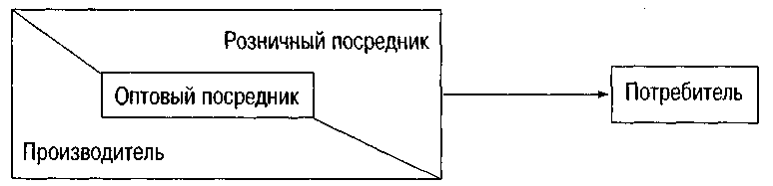
Рис.6.4. Вертикальный канал распределения

6.2.2.Типы посредников в каналах распределения
После принятия решения о количестве уровней канала, происходит формирование логистической цепи, т.е. конкретного состава участников канала. При выявлении возможных вариантов логистической цепи необходимо определиться с типом используемых посредников. Классификацию посредников проводят по двум признакам:
- от чьего имени работает посредник;
- за чей счет посредник ведет свои операции.
Как видно из рис.6.5, возможно выделение четырех типов посредников (табл.6.1).

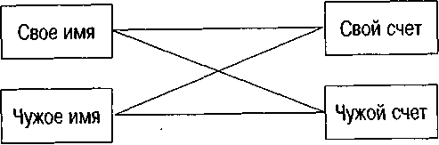

Рис. 6.5. Признаки классификации посредников
Типы посредников в каналах распределения
Таблица 6.1
Тип посредника | Признак классификации
Дилер | От своего имени и за свой счет
Дистрибьютор | От чужого имени и за свой счет
Комиссионер | От своего имени и за чужой счет
Агент, брокер | От чужого имени и за чужой счет
Дилеры – это оптовые (реже розничные) посредники, которые ведут операции от своего имени и за свой счет. Товар приобретается ими по договору поставки. Таким образом, дилер становится собственником продукции после полной оплаты поставки. Отношения между производителем и дилером прекращаются после выполнения всех условий по договору поставки. В логистической цепи дилеры занимают положение, наиболее близкое к конечным потребителям.
Дистрибьюторы – оптовые и розничные посредники, ведущие операции от имени производителя и за свой счет. Как правило, производитель предоставляет дистрибьютору право торговать своей продукцией на определенной территории и в течение определенного срока. Таким образом, дистрибьютор не является собственником продукции. По договору им приобретается право продажи продукции. Дистрибьютор может действовать и от своего имени. В этом случае в рамках договора на предоставление права продажи заключается договор поставки. В логистической цепи дистрибьюторы обычно занимают положение между производителем и дилерами (рис.6.6).
Комиссионеры – это оптовые и розничные посредники, ведущие операции от своего имени и за счет производителя. Комиссионер не является собственником продаваемой продукции. Производитель (или комитент в данной операции) остается собственником продукции до ее передачи и оплаты конечным потребителем. Договор о поставке продукции заключается от имени комиссионера. Таким образом, комиссионер является посредником только для комитента, а не для конечного потребителя, деньги которого перечисляются на счет комиссионера. При этом риск случайной порчи и гибели продукции лежит на комитенте. Комиссионер обязан обеспечить сохранность товара. Он отвечает за утрату или повреждение продукции по его вине. Вознаграждение комиссионеру выплачивается обычно в виде процентов от суммы проведенной операции или как разница между ценой, назначенной комитентом, и ценой реализации.
Агенты – посредники, выступающие в качестве представителя или помощника другого, основного по отношению к нему лица (принципала). Как правило, агенты являются юридическими лицами. Агент заключает сделки от имени и за счет принципала. По объему полномочий агенты подразделяются на две категории. Универсальные агенты совершают любые юридические действия от имени принципала. Генеральные агенты заключают только сделки, указанные в доверенности. За свои услуги агенты получают вознаграждение как по тарифам, так и по договоренности с принципалом. Наиболее распространенный вид агентского вознаграждения – процент от суммы заключенной сделки.
Брокеры – посредники при заключении сделок, сводящие контрагентов. Брокеры не являются собственниками продукции, как дилеры или дистрибьюторы, и не распоряжаются продукцией, как дистрибьюторы, комиссионеры или агенты. В отличие от агентов брокеры не состоят в договорных отношениях ни с одной из сторон заключающейся сделки и действуют лишь на основе отдельных поручений. Брокеры вознаграждаются только за проданную продукцию. Их доходы могут формироваться как определенный процент от стоимости проданных товаров или как фиксированное вознаграждение за каждую проданную единицу товара.
После выбора типов посредников в канале распределения необходимо определиться с количеством этих посредников. В маркетинге разработаны три подхода к решению этой проблемы:
- интенсивное распределение;
- эксклюзивное распределение;
- селективное распределение.
Интенсивное распределение предполагает обеспечение запасами продукции в возможно большем числе торговых предприятий.
Эксклюзивное распределение предполагает намеренно ограниченное число посредников, торгующих данной продукцией в рамках сбытовых территорий.
Селективное распределение представляет собой нечто среднее между методами интенсивного и эксклюзивного распределения. Селективное распределение позволяет производителю добиваться необходимого охвата рынка при более жестком контроле и с меньшими издержками, чем при организации интенсивного распределения. Для повышения эффективности сбыта продукции и в целях экономии средств организации часто прибегают к использованию многоканальных систем распределения продукции.
Каждый производитель на основе маркетинговых исследований рынков сбыта своей продукции определяет структуру возможных каналов распределения, их связь с конкретными категориями потребителей и друг с другом (рис.6.7).
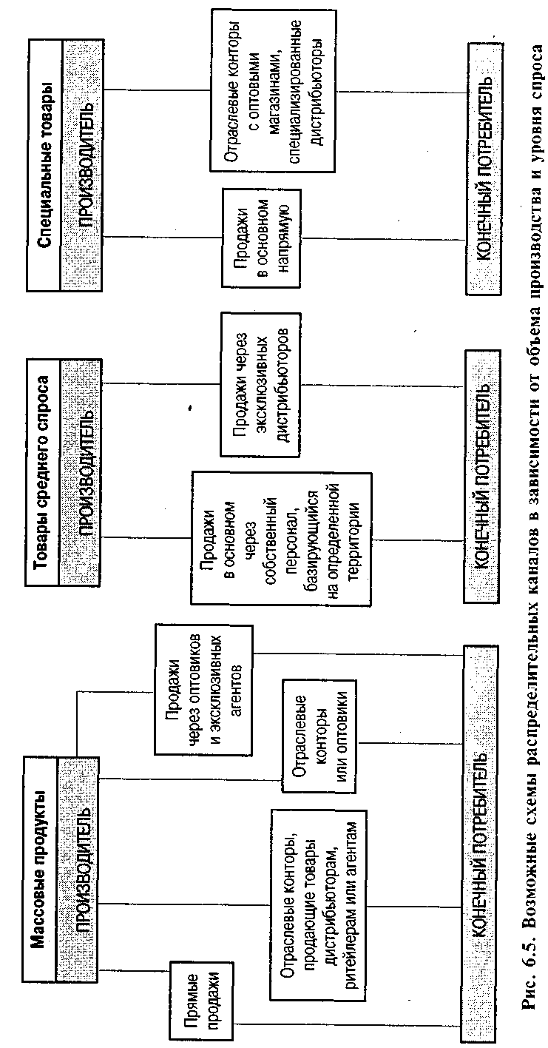
6.3. ОПРЕДЕЛЕНИЕ ОПТИМАЛЬНОГО КОЛИЧЕСТВА СКЛАДОВ

В СИСТЕМЕ РАСПРЕДЕЛЕНИЯ
Важнейшим элементов ЛС является складская сеть, через которую осуществляется распределение МП. Построение этой сети оказывает существенное влияние на издержки, возникающие в процессе доведения товара до потребителя, а значит и на конечную стоимость реализуемого товара. Так при наличии единственного склада [рис.6.9, а)] транспортные расходы по доставке товара потребителям будут весьма высоки.
В случае пяти складов [рис.6.9, с)] транспортные расходы по товароснабжению будут минимальны, но увеличатся другие виды затрат, а именно: затраты на доставку товаров на склады; на управление всей этой распределительной системой. Существует возможность того, что дополнительные затраты в этом случае превысят выигрыш, полученный от сокращения пробега транспорта, доставляющего товар потребителям. Возможно, приемлемым может оказаться вариант с двумя складами [рис.6.9, b)].
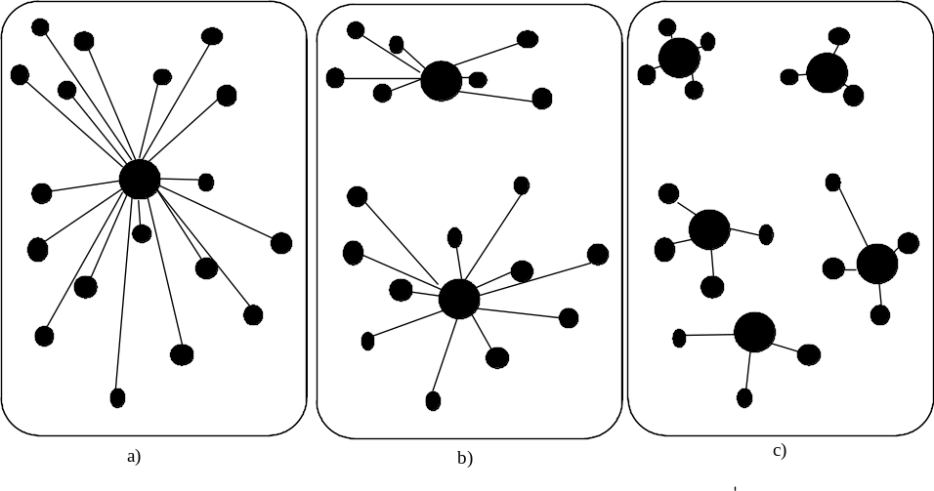
Рис.6.9. Варианты организации распределения МП
с различным количеством складов
Рассмотрим графическое решение задачи поиска оптимального количества складов. Пусть N – количество складов (независимая переменная). В качестве зависимых переменных выберем следующие виды издержек:
- транспортные расходы, 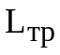;
- расходы на содержание запасов, 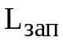;
- расходы, связанные с эксплуатацией складского хозяйства, 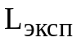;
- расходы, связанные с управлением складского хозяйства, 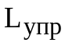.
Зависимость затрат на транспортировку от количества складов
Транспортные работы и транспортные расходы по доставке товаров потребителям делят на 2 группы:
- дальние перевозки и расходы, связанные с доставкой товаров на склады системы распределения, 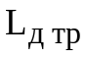;
- ближние перевозки и расходы по доставке товаров со складов потребителям, 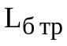.
На рис.6.10 a), b), c) представлена зависимость затрат различных видов от количества складов. При увеличении количества складов увеличивается число поездок от производителя к складам, т.е. величина пробега транспорта [рис. 6.10 a)]. Но при этом пробег транспорта от склада к потребителям резко снижается [рис. 6.10 b)]. При этом суммарные транспортные расходы, как правило, убывают, хотя и не так резко как расходы на ближние перевозки [рис. 6.10 с)].
Зависимость затрат на содержание запасов от количества складов
На рис.6.11 представлено возрастание затрат на содержание запасов по мере увеличения количества складов. Причины этого следующие:
- увеличение числа складов приводит к уменьшению зоны обслуживания каждого склада, что ведет к сокращению уровня запасов на каждом складе;
- увеличение числа складов приводит к необходимости иметь несколько страховых запасов, что может привести к увеличению суммарного запаса на всех складах по сравнению со случаем одного РЦ;
- потребность некоторых складов может оказать меньше минимальной нормы, по которой склад получает товар, что повлечет рост размера запаса.
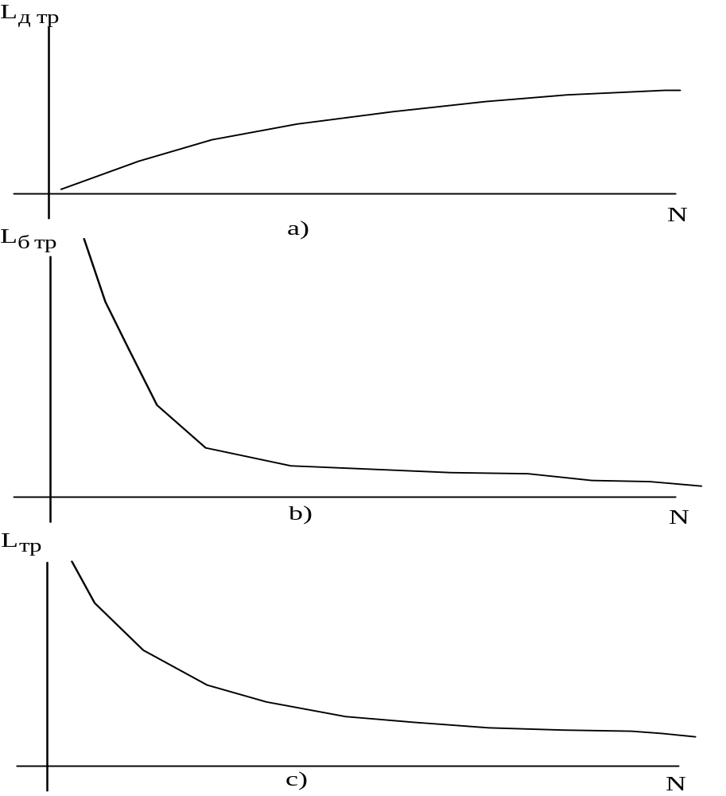
Рис.6.10. Зависимость транспортных затрат от количества складов
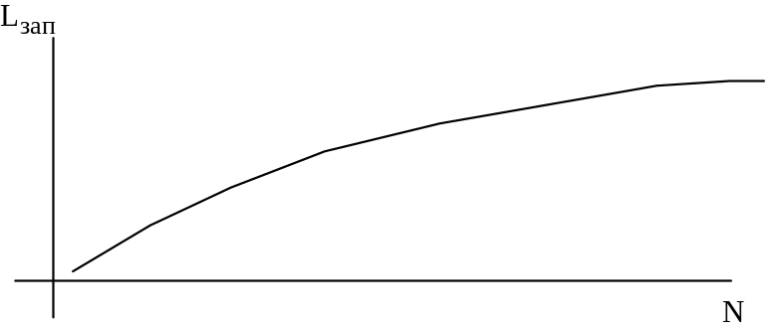
Рис.6.11. Зависимость затрат на содержание запасов от количества складов
Зависимость затрат на эксплуатацию складского хозяйства
от количества складов
При увеличении количества складов в системе распределения затраты, связанные с эксплуатацией одного склада снижаются, но совокупные затраты распределительной системы на содержание всего складского хозяйства увеличиваются (рис.6.12). Это связано с эффектом масштаба: при уменьшении площади склада эксплуатационные затраты, приходящиеся на 1 кв.м, увеличиваются. Например, замена одного склада семью (при одной и той же общей площади), повлечет за собой увеличение эксплуатационных расходов в 1,4 раза.
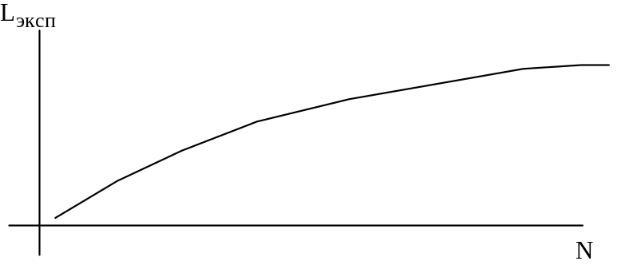
Рис.6.12. Зависимость затрат на эксплуатацию складского хозяйства
от количества складов
Зависимость затрат на управление распред. системой
от количества складов
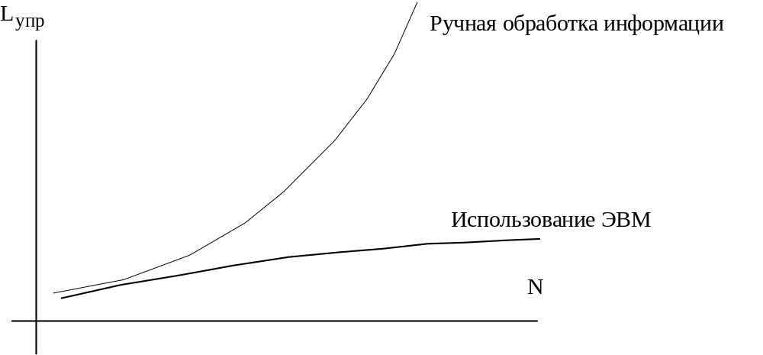
Рис.6.13. Зависимость затрат на управление распределительной системой
от количества складов
В данном случае также действует эффект масштаба (рис.6.13). Важнейшим фактором снижения затрат на управление является компьютеризация управления. Так развитие распределительных складских систем в 1950-е гг. сдерживалось именно отсутствием средств автоматизированной обработки информационных потоков.
Зависимость общих затрат от количества складов
Данная зависимость получается путем сложения всех рассмотренных графиков (рис.6.14).
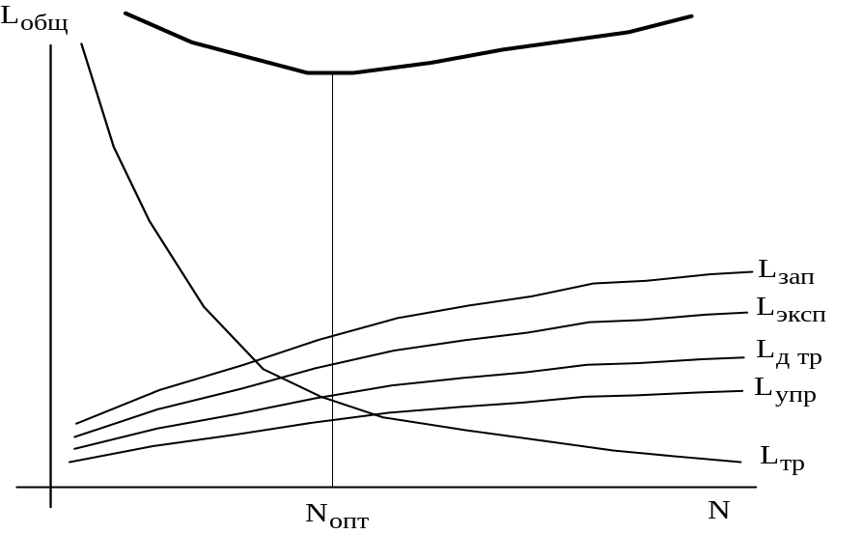
Рис.6.14. Зависимость общих затрат от количества складов

6.4. ЗАДАЧА ОПТИМИЗАЦИИ РАСПОЛОЖЕНИЯ РЦ
Величина транспортных расходов по доставке товаров потребителям со складов распределительной системы (РС) может существенно меняться не только в зависимости от количества складов, но также и от места их расположения на обслуживаемой территории (рис.6.15.).
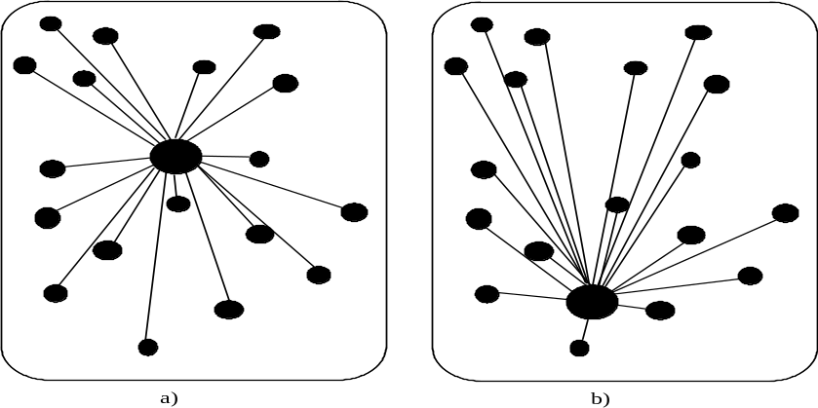
Рис.6.15. Варианты размещения РЦ: а)рациональный; b)нерациональный

Задачу размещения РЦ можно сформулировать и решить как поиск оптимального решения. Существуют различные математические и эвристические методы решения этой задачи.
Выбор участка под РЦ должен производиться с учетом след-х факторов:
- размер и конфигурация участка. Большое количество транспортных средств, обслуживающих входные и выходные потоки, требует достаточную площадь для парковки, маневрирования, проезда. Их отсутствие может привести к заторам, потере времени и клиентов. Кроме того, на территории РЦ должны разместиться офис, санитарно-бытовые помещения, пост охраны, устройства для сбора и обработки отходов и т.д.
- транспортная доступность местности. Предпочтение следует отдавать участкам, расположенным на главных (магистральных) трассах. Следует анализировать оснащенность территории другими видами транспорта, в том числе и общественного, от которого зависит доступность РЦ как для собственного персонала, так и для клиентов.
- планы местных властей. Знакомясь с планами местных властей убедиться в отсутствии факторов, которые впоследствии могли бы оказать сдерживающее влияние на развитие РЦ. Кроме того, необходимо изучить с особенностями местного законодательства, учесть возможность привлечения местных инвестиций, ознакомиться с ситуацией на местном рынке рабочей силы.

6.5. ПРИНЯТИЕ РЕШЕНИЯ ПО ПОСТРОЕНИЮ

СИСТЕМЫ РАСПРЕДЕЛЕНИЯ
При формировании системы распределения применяется следующая последовательность действий:
- Изучается конъюнктура рынка, и определяются стратегические цели системы распределения.
- Прогнозируется величина МП, проходящего через систему распределения;
- Прогнозируется необходимая величина запасов по всей системе и на ее отдельных участках.
- Изучается транспортная сеть региона обслуживания, составляется схема МП.
- Разрабатываются различные варианты построения систем распределения, оцениваются соответствующие расходы для каждого их вариантов.
- Выбирается один из вариантов по критерию минимума приведенных затрат
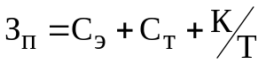,
где 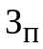 – приведенные затраты по варианту; 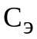 – годовые эксплуатационные затраты; 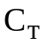 – годовые транспортные расходы; K – капитальные вложения в строительство РЦ; T – срок окупаемости варианта.

6.6.ОБЗОР ВАРИАНТОВ ОРГАНИЗАЦИИ СБЫТОВОЙ ДЕЯТЕЛЬНОСТИ
Сбыт продукции по прямым связям
При сбыте продукции по прямым связям она доставляется потребителям непосредственно с предприятий-изготовителей.
Это приносит эффект в случаях:
- обслуживания близко расположенных потребителей;
- когда значительная ее часть продукции производственно-технического назначения с потребителями закупается крупными партиями;
- закупок уникальной продукции.
Прямые поставки позволяют:
- свести до минимума транспортные издержки;
- свести до минимума затраты на промежуточное хранение товаров;
- предоставлять дополнительные формы обслуживания и льгот (например, снижение отгрузочных цен);
- использовать передачу товара по графикам поставки;
- снизить уровень производственных запасов;
- снизить потребности в дополнительной емкости складов;
- укрепить производственные связи при работе по долгосрочным контрактам;
- увеличить общую надежности сбыта.
В большинстве фирм стран Западной Европы, где уровень производственной кооперации и концентрации производства чрезвычайно высок, прямые поставки товаров, минуя склады и хранилища, по системе «от двери до двери» являются весьма распространенной формой доведения товара до потребителя.
Доставка через склады (центры).
Сбытовые агенты, принимая заказ, отправляют его не в центральную сбытовую контору, откуда он пересылается на одно из предприятий фирмы, а непосредственно в ближайший распределительный центр.
Продажа продукции из центров фирм-поставщиков позволяет:
- сократить сроки выполнения заказов;
- ускорить доставку заказов потребителям;
- снизить величину отпускной партии товара;
- увеличить ассортимент предлагаемой продукции;
- предложить покупателям удобную расфасовку, упаковку, комплектацию и др. формы сервиса.
Использование услуг оптовых посредников
В промышленно развитых странах мира большое число фирм наряду с прямыми связями с потребителями своей продукции производственно-технического назначения широко пользуются услугами оптовых посредников. Количество оптовых предприятий в рассматриваемых странах постоянно растет и составляет внушительную величину. Например, во Франции в период с середины 1960-х до начала 1980-х годов их количество возросло почти в два раза и достигло более 50 тыс. предприятий.
Использование услуг оптовых посредников приносит эффект в случаях:
- обслуживания территориально разбросанного рынка;
- организации дополнительного канал реализации одного и того же товара на отдельных (новых) рынках;
- когда в большом количестве поставляются товары (производственно-технического назначения) стандартного качества, не требующие со стороны потребителя специальной подготовки;
- стремления к сокращению издержек за счет уменьшения производственных запасов посредством передачи товара на хранение оптовым посредникам.
Основная цель использования услуг посреднических оптовых предприятий – расширение рынков сбыта товаров и снижение издержек. В случаях территориальной разбросанности рынка товаров фирме-поставщику из-за существенных расходов по сбыту своей продукции невыгодно поставлять ее по линии прямых связей с потребителями. Оптовик же, аккумулируя поступающие товары различной номенклатуры, сбывает их, получая часть прибыли от совместной продажи. В результате такой организации сбыта товаров поставщики получают возможность реализовать свою продукцию более широкому кругу потребителей.
Промышленные фирмы прибегают к услугам посредников, и когда им нужно организовать дополнительный канал реализации одного и того же товара на отдельных рынках. Так, ведя борьбу с конкурентами на новых рынках через посредников, фирма может установить цены ниже, чем на своем традиционном рынке. Тем самым она увеличивает объем сбыта продукции и получает за счет этого прибыль в большем размере.
Техническое обслуживание оборудования посредниками-оптовиками
В странах Запада получает распространение и такая форма отношений оптовиков и промышленных фирм, когда за первыми закрепляются операции по техническому обслуживанию оборудования, уже находящегося у конечных потребителей. Такая форма связей выгодна как для поставщиков, так и для посредников. Фирмы-изготовители освобождаются от необходимости иметь у себя персонал для выполнения таких операций. В свою очередь посредники, имея собственный штат работников по техническому обслуживанию, уже не зависят от фирм-поставщиков.
Потребители продукции производственно-технического назначения тоже заинтересованы в услугах оптовых посреднических предприятий. В результате более быстрой доставки товаров у потребителя не только сокращается время от момента заказа до получения товара. Он получает также возможность планировать прибытие продукции и зачастую направлять ее непосредственно в производственный процесс, минуя склад, что существенно уменьшает расходы по формированию запасов, их хранению и издержки, связанные с нахождением товара на складе. Потребитель может покупать нужную ему продукцию крупными партиями у сравнительно небольшого количества посредников, чем значительно сокращает свои расходы на материально-техническое обеспечение, включая затраты на обработку документации по закупке товаров. По этой же причине покупатель может надеяться на скидку в цене товара, что обычно и наблюдается в случаях закупки продукции в больших объемах. Одновременно он экономит и на транспортных расходах.
Критерии выбора посредника по сбыту
При выборе оптовых посреднических предприятий промышленные фирмы принимают во внимание целый ряд соображений. К основным из них относятся:
- уверенность поставщика в заинтересованности посредников установить с ним взаимоотношения по сбыту товаров;
- хорошее знание оптовиком товара поставщика;
- достаточная степень надежности положения того или иного оптового предприятия в определенной отрасли промышленности;
- наличие у посредника складских емкостей и его готовность хранить у себя запасы-продукции поставщика;
- прочность финансового положения посредника и обоснованность проводимой им политики цен и др.
Процессы интеграции
В последние 20 лет в западных странах меняется характер взаимоотношений в оптовой торговле. Получает широкое распространение процесс создания оптовых предприятий с использованием горизонтальной и вертикальной интеграции. Одно из принципиальных отличий между ними состоит в следующем: горизонтальная интеграция охватывает только оптовые предприятия, а вертикальная – оптовиков и промышленные фирмы и даже розничных торговцев, что приводит к диверсификации торговых функций.
Создание крупных оптовых предприятий на контрактной и корпоративной основе осуществляется с целью увеличить прибыль и получить дополнительный экономический эффект от укрупнения закупаемых партий товаров и упрощения отношений между производителями продукции и оптовиками.
Сбытовая деятельность имеет свои особенности в каждой стране. Так, например, в Италии наибольший интерес для поставщиков представляют северные области с высокоразвитым промышленным производством. В основном организация сбытовой деятельности в Италии, так же как и в других западных странах, ориентируется на использование различных каналов сбыта с привлечением специализированных служб и агентов по сбыту. Для организации сбыта промышленного оборудования, сырьевых товаров и полуфабрикатов фирмам других стран рекомендуется пользоваться услугами брокеров, оптовых торговцев и независимых агентов.
Необходимо отметить, что существуют и поддерживаются чисто национальные традиции в организации сбыта. Так, наиболее выгодной формой сбыта продукции для зарубежного поставщика в Италии является заключение соглашения со сбытовой итальянской фирмой, предусматривающего сбыт товаров от имени последней. В этом случае итальянская сторона принимает на себя определенные обязательства по продаже, выражающиеся в частном распределении риска между компанией-экспортером и сбытовой фирмой. Выгодность такой торговли состоит в значительном сокращении разнообразных налогов и финансовых сборов. Характерная черта сбыта на итальянском рынке – осуществление, в достаточно чистом виде, прямого акта покупки товаров, когда крупные учреждения или сбытовые фирмы производят оптовые закупки продукции через своих торговых агентов в стране производителя.
В Германии первоначальный массовый сбыт под воздействием дифференцированного спроса и растущих коммуникационных издержек уступил место сегментированному сбыту. Он позволяет предусмотреть локализацию групп потребителей и их дифференциацию. В связи с этим появилась возможность создать широкую базу данных, характеризующих индивидуальные потребности потребителей.
Перспективы
Механизмы сбытовой деятельности постоянно видоизменяются в зависимости от складывающихся внешних условий. Следует ожидать, что в ближайшие 15 лет на западном рынке процесс структурных преобразований в области сбытовой деятельности продолжится, а именно:
- централизация систем распределения, позволяющая повысить надежность поставок при сокращении уровня запасов на предприятиях и одновременно обеспечить доступ к рынкам сбыта мелким поставщикам;
- концентрация объема заказов на поставку продукции по большинству товаров;
- действия поставщиков по сочетанию стимулирования сбыта выпускаемой ими продукции с рекламой предприятий торговли.

